ЛГДП-58 |  | Диван кресло
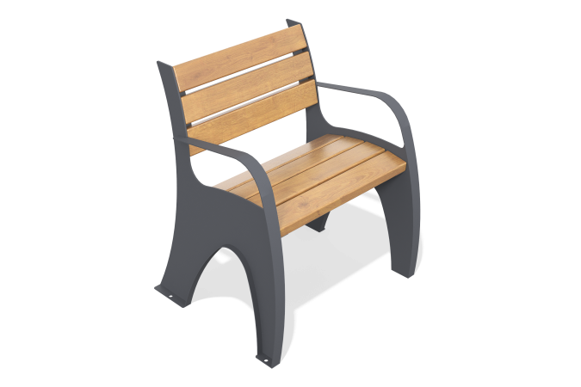

Размеры, мм: | 630x700x730 | Вес, кг: | 52
Характеристики материалов
Материалы: металл, сосна.
Комплектация: секция кресла – 1 шт., каркас – 1 шт., комплект крепежа – 1 шт.
Каркас кресла выполнен из согнутых металлических труб и представляет собой сварную конструкцию с болтовыми соединениями. Все металлические детали проходят механическую зачистку, обезжириваются и покрываются порошковой полиэфирной краской с последующим запеканием в печи полимеризации. Сиденье и спинка собраны из деревянных брусков из строганной сухой доски хвойных пород, закреплённых по широкой стороне. Деревянные элементы покрыты антисептирующим огнебиозащитным составом в два слоя с промежуточной шлифовкой, после чего нанесён защитный слой лака.

